МИНОБРНАУКИ РОССИИ

федеральное государственное бюджетное образовательное учреждение

высшего образования

«Череповецкий государственный университет»

**Лабораторная работа № 2**

**«МЕТОДЫ РЕШЕНИЯ НЕЛИНЕЙНЫХ УРАВНЕНИЙ»**

**Выполнил:**

студент гр. 1ИВТпб-01-31оп

Климов А.Г.  
**Проверил:**  преподаватель

Пышницкий К.М.  
Отметка о зачете:

Череповец

2017 год

**Цель:** изучение методов и получение навыков решения нелинейных уравнений с оценкой степени точности, получение навыков отделения действительных корней уравнений.

**Ход работы (5 вариант)**

**ЗАДАНИЕ:**

Определите корни уравнения и уточните один из них методом, предложенным преподавателем с точностью 0,001:

2x – lgx=7

x3 –3x2 – 24x –5=0

**РЕШЕНИЕ:**

**Метод половинного деления**

2x – lgx=7

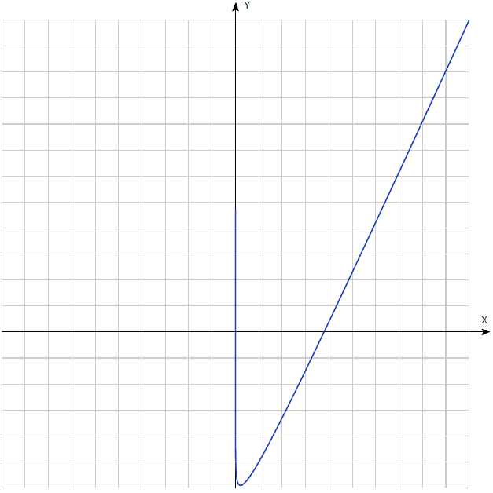

Диапазоны с корнями: [-1;1] и [3;5].

Текст программы:

Каждый этап или шаг вычислений является приближением к решению уравнения. При вычислении каждого последующего n-ого значения используется (n - 1) значение, вычисленное на предыдущем шаге (см. таблицу). Вычисления производят до тех пор, пока разница между n-ным и (n - 1)-ым значениями не станет равной или меньше заданной точности.

float f1(float x)

{

return (2 * x - log(x) - 7);

}

float mpd(float a, float b)

{

float x = (b + a) / 2;

float temp=999999;

while (abs(x-temp) > 0.001)

{

if (f1(x) > 0)b = x;

else a = x;

temp = x;

x = (b + a) / 2;

}

return x;

}

int main()

{

setlocale(0, "");

float x1, x2;

cout << "2x – lgx=7\n";

cout << "Левая граница a=";

cin >> x1;

cout << "Правая граница b=";

cin >> x2;

cout << "Корень уравнения: " << mpd(x1, x2) << endl;

system("pause");

return 0;

}

Тестирование для [-1;1] и [3;5]:

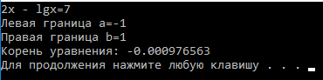

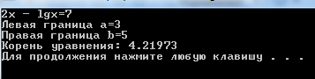

**Метод Ньютона**

x3 –3x2 – 24x –5=0

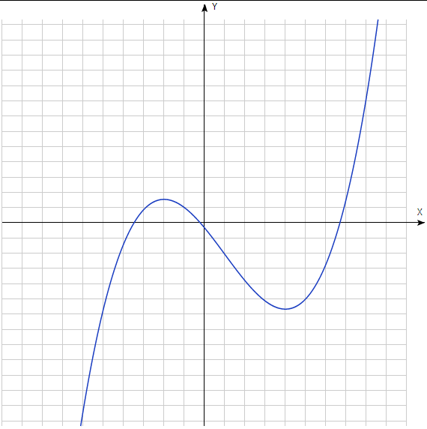

Приближённые значения: 0, -3.5, 6,5.

Текст программы:

float f2(float x)

{

return (x*x*x - 3 * x*x - 24 * x - 5);

}

float f3(float x)

{

return (3*x*x - 6 * x - 24);

}

int main()

{

setlocale(0, "");

float x1, x2,x,x0;

cout << "x^3 - 3x^2 - 24x - 5 = 0\n";

cout << "Приближенное значение=";

cin >> x;

double e = 0.001;

do

{

x0 = x;

x = x0 - f2(x) / f3(x);

} while (fabs(x0 - x)>e);

cout <<"Корень уравнения: "<< x<<endl;

system("pause");

return 0;

}

Тестирование для 0, -3.5, 6,5:

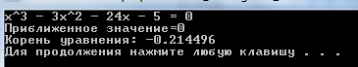

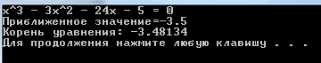

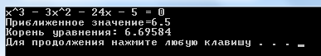

**Метод итерации**

x3 –3x2 – 24x –5=0

Условие сходимости итерационного процесса:

|ϕ′(x)|≤1

ϕ′(x) = 3x^2 – 6x – 24

ϕ′(6,5) = -4,5

ϕ′(6,5) < 1

ϕ′(0) = -24

ϕ′(0) < 1

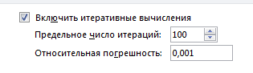



Приближённые значения: 0, -3.5, 6,5.

